Понятие «Предпенсионнный возраст»
Что дает право на пособие по безработице | Период начисления | Какой процент от зарплаты
Увольнение в течение 12 месяцев,  предшествовавших началу безработицы, состояние в этот период в трудовых (служебных) отношениях не менее 26 недель | Первые  3 месяца | 75% среднемесячно-го заработка гражданина за последние 3 месяца по последнему месту работы (службы)
 | Последующие  4 месяца | 60% среднемесячного заработка гражданина за последние 3 месяца по последнему месту работы (службы)
 | В дальнейшем (период выплаты не может превышать 12 месяцев в суммарном  исчислении в течение 18 месяцев) | 45% среднемесячного заработка гражданина за последние 3 месяца по последнему месту работы (службы)
Гражданам предпенсионного возраста, состоявшим в период, предшествующий началу безработицы в трудовых (служебных) отношениях менее 26 недель, период выплаты пособия по безработице составит 3 месяца, сумма выплаты будет соответствовать минимальной. С 1 января 2019 года минимальное пособие составляет 1500 рублей
(+ уральский коэффициент 15%).
К предпенсионному возрасту теперь относят-ся граждане в течение 5 лет до наступления возраста, дающего право на страховую пен-сию по старости, в том числе назначаемую досрочно.
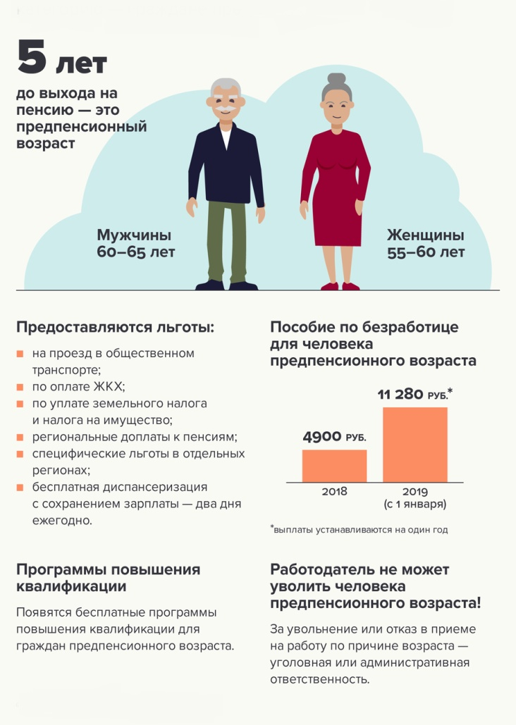

Какое пособие положено гражданам предпенсионного возраста, ставшим на учёт
в государственные органы занятости

Право досрочного выхода на пенсию
По предложению органов государственной службы занятости, при отсутствии возможно-сти для трудоустройства, гражданам, не достигшим возраста, дающего право на страховую пенсию по старости и имеющим страховой стаж продолжительностью не менее 25 и 20 лет для мужчин и женщин соответственно, уволенным в связи с ликви-дацией организации, сокращением численно-сти или штата работников, может быть назначена досрочная пенсия, но не ранее, чем за 2 года до наступления страховой пенсии по старости.
Трудоустройство
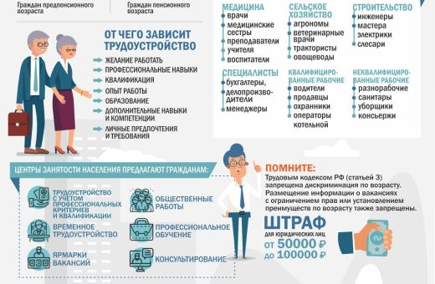

Специалисты Центра занятости ответят на все ваши вопросы, помогут трудоустроиться и почувствовать себя и дальше полноценными и востребованными гражданами государства.

ГКУ «Верхнесалдинский ЦЗ»

ул. Пролетарская, д. 2

Тел. для справок:
8 (34345) 5-42-34,
8(34345) 5-25-26

Электронный адрес:
vsaldaczn@yandex.ru

Интерактивный портал службы занятости:
szn-ural.ru

ГКУ «Верхнесалдинский ЦЗ»
г. Верхняя Салда

Памятка гражданам предпенсионного возраста

